|  |
| --- |
| **NOME DO ALUNO(A) :** |
| **TURMA:** |

BIOLOGIA

A evolução das populações de seres vivos já foi objeto de várias discussões e, até hoje, as teorias evolutivas provocam polemicas. De acordo com a teoria da evolução por seleção natural, os indivíduos de uma população não são idênticos entre si e é enorme a diversidade de seres. Podem-se encontrar, em uma mesma região, seres fotossintetizantes; seres com intestino longo, ceco e apêndice vermiforme desenvolvidos; seres carnívoros com coração de três camarás, os quais convivem com microrganismos saprófitas, formando uma cadeia alimentar. Para a teoria da evolução por seleção natural, a quantidade de nascimentos de indivíduos é maior que a capacidade que pode ser suportada pelo ambiente, o que promove, ao longo do tempo, modificações na população. O meio, nesse contexto, é um agente que seleciona naturalmente os indivíduos com características que lhes conferem mais adaptação a determinada condição.

A partir do texto acima, pode-se inferir que

a) O nicho ecológico dos seres vivos descritos no texto, se refere a região em que os organismos são encontrados, logo é considerado o seu endereço, ou seja, o ambiente que uma espécie é localizada.

b) A cadeia alimentar é a transferência linear de matéria e energia através da nutrição. Enquanto a teia alimentar compreende uma inter-relação de cadeias, ou seja, uma rede complexa de interações.

c) Em uma cadeia alimentar que apresente seres fotossintetizantes, o fluxo de matéria orienta-se no seguinte sentido: dos consumidores para os produtores e de ambos para os decompositores.

d) Os saprófitas são componentes abióticos do ecossistema descrito no texto, visto que, são representados por todos os seres vivos, seja produtores, consumidores e decompositores. Com isso constituem a biocenose.

e) Na cadeia alimentar, entre os seres mencionados no texto, o fluxo de energia é bidirecional. Fluindo de forma ramificada, se acumulando ao longo desta sequência, se concentrando nas atividades metabólicas dos organismos.

Por volta da década de 1950, o conceito de ecossistema deu origem a um novo ramo da ecologia, “a ecologia de ecossistema”, focalizada na ciclagem da matéria e da energia associada através dos ecossistemas. Eugene P. Odum desenvolveu um modelo “universal” de fluxo de energia através dos ecossistemas, como o representado na ilustração abaixo.

[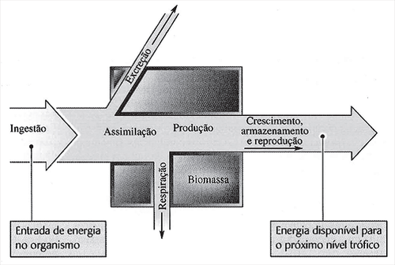](https://djalmasantos.wordpress.com/2018/04/21/testes-de-ecologia-xiv/18-167/)

Com base em conhecimentos sobre energia e matéria nos sistemas ecológicos e na interpretação da ilustração, depreende-se que:

a) A energia ingerida pelos organismos em cada nível trófico é somada pela respiração, excreção e reprodução, tal que mais energia se torna disponível para consumo pelo próximo nível trófico.

b) Diferente da energia, a maioria da qual entra nos ecossistemas como luz e sai como calor, os nutrientes são poucos regenerados ou retidos dentro do sistema.

c) Parte da matéria é passada para a cadeia alimentar, mas toda ela, por fim, retorna às formas inorgânicas pelo processo da respiração.

d) A transferência de energia unidirecional entre os seres vivos, quando estes se alimentam e servem de alimento para outros organismos forma uma cadeia alimentar.

e) A energia primária é aproveitada através de um ecossistema após ter sido assimilada em formas inorgânicas por organismos heterótrofos.

“A Caatinga cobre aproximadamente 825.143km2 do Nordeste e parte do Vale do Jequitinhonha, em Minas Gerais, apresentando planícies e chapadas baixas. A vegetação é composta de vegetais lenhosos, misturados com grande número de cactos e bromélias. A secura ambiental, pelo clima semi-árido, e sol inclemente impõem hábitos noturnos ou subterrâneos. Répteis e roedores predominam na região. Entre as mais belas aves estão a arara-azul e o acauã, um gavião predador de serpentes.”

Disponívelem:<<http://ambientes.ambientebrasil.com.br/ecoturismo/potencial_ecoturistico_brasileiro/potencial_ecoturistico_brasileiro.html&gt>;. Acesso em 11 ago. 2011.

Sobre os aspectos ecológicos dos organismos citados no texto, determine:

a) O hábitat e o nicho ecológico do gavião.

b) Os seres vivos da comunidade referida no texto.

FÍSICA

1. Dois trens, um de carga e outro de passageiros, movem-se nos mesmos trilhos retilíneos, em sentidos opostos, um aproximando-se do outro, ambos com movimentos uniformes. O trem de carga, de 50 m de comprimento, tem uma velocidade de módulo igual a 10 m/s e o de passageiros, uma velocidade de módulo igual a v. O trem de carga deve entrar num desvio para que o de passageiros possa prosseguir viagem nos mesmos trilhos, como ilustra a figura. No instante focalizado, as distâncias das dianteiras dos trens ao desvio valem 200 m e 400 m, respectivamente.

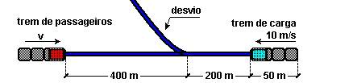

Calcule o valor máximo de v para que não haja colisão.

Marta e Pedro combinaram encontrar-se em um certo ponto de uma auto-estrada plana, para seguirem viagem juntos. Marta, ao passar pelo marco zero da estrada, constatou que, mantendo uma velocidade média de 80 km/h, chegaria na hora certa ao ponto de encontro combinado. No entanto, quando ela já estava no marco do quilômetro 10, ficou sabendo que Pedro tinha se atrasado e, só então, estava passando pelo marco zero, pretendendo continuar sua viagem a uma velocidade média de 100 km/h. Mantendo essas velocidades, seria previsível que os dois amigos se encontrassem próximos a um marco da estrada com indicação de

a) km 20

b) km 30

c) km 40

d) km 50

e) km 60

Dois automóveis, M e N, inicialmente a 50 km de distância um do outro, deslocam-se com velocidades constantes na mesma direção e em sentidos opostos. O valor da velocidade de M, em relação a um ponto fixo da estrada, é igual a 60 km/h. Após 30 minutos, os automóveis cruzam uma mesma linha da estrada.

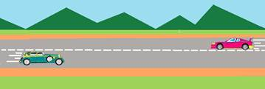

Em relação a um ponto fixo da estrada, a velocidade de N tem valor, em quilômetros por hora:

a) 40

b) 50

c) 60

d) 70

e) 80

QUÍMICA

1. Uma liga de estanho e chumbo se comporta como uma mistura eutética. Assinale a alternativa que representa o gráfico temperatura  tempo da curva de aquecimento de uma substância pura e de uma mistura eutética, respectivamente.

Considere:  sólido  líquido  gasoso (estados físicos da matéria)

a)



b)



c)



d)



e)



Uma mistura dedissolvido em água e azeite ( óleo) , após ser agitada, foi colocada em um funil de extração, como mostra a figura abaixo. Considerando a densidade do azeite à e da solução aquosa de analise as afirmativas abaixo podemos inferir que



a) Trata-se de um sistema heterogêneo com duas fases e dois componentes.

b) A fase A é a fase que possui maior densidade.

c) A fase A é a solução aquosa de 

d) O azeite é mais denso que a solução aquosa de 

e) Há dois componentes na fase B

Uma festa de aniversário foi decorada com dois tipos de balões. Diferentes componentes gasosos foram usados para encher cada tipo de balão. As figuras observadas representam as substâncias presentes no interior de cada balão.



a) Indique quantos elementos diferentes e quantas substâncias simples diferentes existem nos balões.

b) Classifique o tipo de sistema de cada balão quanto à homogêneo e heterogêneo .